### **PROCESO: AUTORIZAR COMPRA**

El presente proceso describe las labores realizadas por el Departamento de Administración, el Comité de Adquisiciones y el Director General de la Oficina Central de Fe y Alegría Perú para evaluar las solicitudes de adquisiciones de bienes o servicios que los empleados de los departamentos han realizado en los Cuadros de Necesidades elaborados.

| **MACRO PROCESO: GESTIÓN DE ABASTECIMIENTOS**  **Proceso “Autorizar Compra”** | | | |
| --- | --- | --- | --- |
| **PROPÓSITO** | El presente proceso tiene como propósito el cumplimiento del siguiente objetivo:  **OSE 3:** Lograr una educación técnica cualificada acorde con las necesidades del mercado laboral, conducente al desarrollo local, regional y nacional. | | |
| **RESPONSABLE** | Departamento de Administración | **BASE LEGAL** | No Aplica |
| **ACTORES DEL PROCESO** | Empleado del Departamento  Administrador  Comité de Adquisiciones  Director General | | |
| **CLIENTES INTERNOS** | Empleado del Departamento | **CLIENTE EXTERNO** | No Aplica |
| **ALCANCE** | El alcance del presente proceso se encuentra en torno al esfuerzo realizado por el Departamento de Administración, el Comité de Adquisiciones y el Director General para evaluar la solicitud de bien o servicio realizada por algún Empleado de un Departamento. | | |
| **PROCEDIMIENTO** | 1. El empleado del Departamento solicita la adquisición de un bien o servicio. 2. Dependiendo del valor del bien o servicio, se realizará la evaluación correspondiente. 3. En caso el valor del bien o servicio sea menor o igual a 15 UIT, la solicitud será evaluada por el Administrador. 4. En caso el valor del bien o servicio sea mayor a 30 UIT, la solicitud será evaluada por el Comité de Adquisiciones. 5. En caso la solicitud necesite ser evaluada por el Administrador, éste la evaluará y autorizará la adquisición del bien o servicio; o la rechazará. 6. En caso la solicitud necesite ser evaluada por el Comité de Adquisiciones, éste la evaluará y autorizará la adquisición del bien o servicio; o la rechazará. 7. Asimismo, en caso el Comité de Adquisiciones autorice la adquisición del bien o servicio, se necesitará evaluar el valor del bien o servicio, y dependiendo de ello, se necesitará otra autorización o no. 8. En caso el valor del bien sea mayor a 15 UIT y menor o igual a 30 UIT, no se requerirá de otra evaluación. 9. En caso el valor del bien sea mayor a 30 UIT, la solicitud deberá ser evaluada también por el Director General. 10. En caso la solicitud necesite la evaluación del Director General, éste lo evaluará y autorizará la adquisición del bien o servicio; o la rechazará. | | |
| **PROCESOS RELACIONADOS** | No Aplica | | |

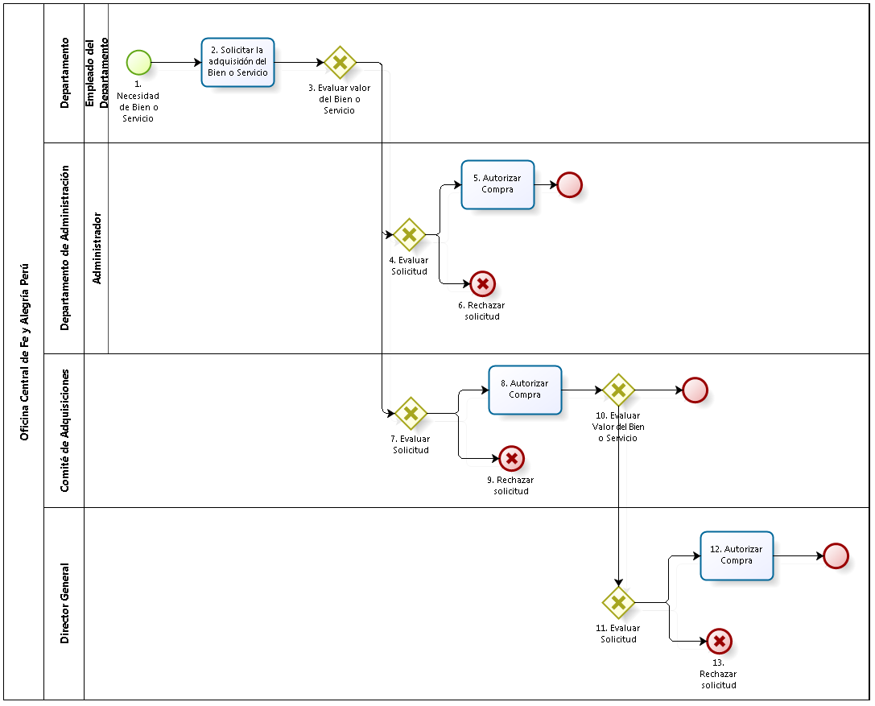

|  |  |  |  |  |  |  |  |  |
| --- | --- | --- | --- | --- | --- | --- | --- | --- |
| **N°** | **ENTRADA** | **ACTIVIDAD** | **SALIDA** | **DESCRIPCIÓN** | **RESPONSABLE** | **TIPO ACTIVIDAD** | **TIEMPO** | **MACROPROCESO** |
| **1.** | * Cuadro de Necesidades de Bienes o Servicios | Necesidad de Bien o Servicio | * Requerimiento de Bien o Servicio | A partir del Cuadro de Necesidades de Bienes o Servicios, es necesario que alguno de los requerimientos de Bien o Servicio se satisfaga para que el empleado pueda desarrollar sus labores con completa normalidad. | Empleado del Departamento | Manual |  | Gestión de Abastecimiento |
| **2.** | * Requerimiento de Bien o Servicio | Solicitar la Adquisición del Bien o Servicio | * Solicitud de Adquisición | El empleado necesita que se cumpla el requerimiento de bien o servicio. | Empleado del Departamento | Manual |  | Gestión de Abastecimiento |
| **3.** | * Solicitud de Adquisición | Evaluar valor del Bien o Servicio | * Valor del bien o servicio menor o igual a 15 UIT * Valor del bien mayor a 15 UIT | El empleado debe evaluar a quién deberá solicitar la adquisición del bien o servicio. Si el valor del bien o servicio es menor o igual a 15 UIT, la adquisición del mismo deberá ser autorizada por el Administrador; mientras que si el bien o servicio posee un valor mayor a 15 UIT, deberá ser autorizado por el Comité de Adquisiciones. | Empleado del Departamento | Manual |  | Gestión de Abastecimiento |
| **4.** | * Valor del bien o servicio menor o igual a 15 UIT | Evaluar Solicitud | * Solicitud Aceptada por el Administrador * Solicitud rechazada por el Administrador | El Administrador evalúa si aceptar o rechazar la solicitud realizada por el Empleado del Departamento. | Administrador | Manual |  | Gestión de Abastecimiento |
| **5.** | * Solicitud Aceptada por el Administrador | Autorizar Compra | * Compra Autorizada por el Administrador | El Administrador autoriza la adquisición del bien o servicio solicitado por el Empleado del Departamento. | Administrador | Manual |  | Gestión de Abastecimiento |
| **6.** | * Solicitud Rechazada por el Administrador | Rechazar Solicitud |  | El Administrador rechaza la adquisición del bien o servicio solicitado por el Empleado del Departamento. | Administrador | Manual |  | Gestión de Abastecimiento |
| **7.** | * Valor del bien mayor a 15 UIT | Evaluar Solicitud | * Solicitud Aceptada por el Comité de Adquisiciones * Solicitud Rechazada por el Comité de Adquisiciones | El Comité de Adquisiciones evalúa si aceptar o rechazar la adquisición del bien o servicio solicitado por el Empleado del Departamento. | Comité de Adquisiciones | Manual |  | Gestión de Abastecimiento |
| **8.** | * Solicitud Aceptada por el Comité de Adquisiciones | Autorizar Compra | * Compra autorizada por el Comité de Adquisiciones | El Comité de Adquisiciones autoriza la adquisición del bien o servicio solicitado por el Empleado del Departamento. | Comité de Adquisiciones | Manual |  | Gestión de Abastecimiento |
| **9.** | * Solicitud Rechazada por el Comité de Adquisiciones | Rechazar Solicitud |  | El Comité de Adquisiciones rechaza la adquisición del bien o servicio solicitado por el Empleado del Departamento. | Comité de Adquisiciones | Manual |  | Gestión de Abastecimiento |
| **10.** | * Compra autorizada por el Comité de Adquisiciones | Evaluar Valor del Bien o Servicio | * Valor del bien o servicio mayor a 15 UIT y menor o igual a 30 UIT * Valor del bien o servicio mayor a 30 UIT | El Comité de Adquisiciones evalúa si el bien o servicio solicitado posee un valor mayor a 30 UIT. En caso posea dicho valor, es necesario que la adquisición sea aprobada por el Director General. En caso contrario, la adquisición sólo necesita la autorización del Comité de Adquisiciones. | Comité de Adquisiciones | Manual |  | Gestión de Abastecimiento |
| **11.** | * Valor del bien o servicio mayor a 30 UIT | Evaluar Solicitud | * Solicitud aceptada por el Director General * Solicitud rechazada por el Director General | El Director General evalúa la adquisición del bien o servicio solicitado por el Empleado del Departamento. | Director General | Manual |  | Gestión de Abastecimiento |
| **12.** | * Solicitud aceptada por el Director General | Autorizar Compra | * Compra autorizada por el Director General | El Director General autoriza la adquisición del bien o servicio solicitado por el Empleado del Departamento. | Director General | Manual |  | Gestión de Abastecimiento |
| **13.** | * Solicitud rechazada por el Director General | Rechazar Solicitud |  | El Director General rechaza la adquisición del bien o servicio solicitado por el Empleado del Departamento. | Director General | Manual |  | Gestión de Abastecimiento |